

**คู่มือการปฏิบัติงานรับเรื่องราวร้องทุกข์**

**องค์การบริหารส่วนตำบลวังพญา**

**ตำบลวังพญา อำเภอรามัน จังหวัดยะลา**

**คำนำ**

คู่มือการปฏิบัติงานรับเรื่องราวร้องทุกข์ขององค์การบริหารส่วนตำบลวังพญาฉบับนี้ จัดทำขึ้นเพื่อเป็นแนวทางการดำเนินการจัดการข้อร้องเรียนขององค์การบริหารส่วนตำบลวังพญา ทั้งนี้ การจัดการข้อร้องเรียนจนได้ข้อยุติ ให้มีความรวดเร็วและมีประสิทธิภาพ เพื่อตอบสนองความต้องการและความคาดหวังของผู้รับบริการ จำเป็นจะต้องมีขั้นตอน / กระบวนการ และแนวทางในการปฏิบัติงานที่ชัดเจนและเป็นมาตรฐานเดียวกัน

**องค์การบริหารส่วนตำบลวังพญา**

**สารบัญ**

**เรื่อง** **หน้า**

หลักการและเหตุผล ๑

การรับเรื่องราวร้องทุกข์องค์การบริหารส่วนตำบลวังพญา ๑

สถานที่ตั้ง ๑

หน้าที่ความรับผิดชอบ ๑

วัตถุประสงค์ ๑

คำจำกัดความ 2

ระยะเวลาเปิดให้บริการ 2

แผนผังกระบวนการจัดการเรื่องร้องเรียน / ร้องทุกข์ ๓

ขั้นตอนการปฏิบัติงาน ๔

การรับและตรวจสอบข้อร้องเรียนจากช่องทางต่าง ๆ ๔

การบันทึกข้อร้องเรียน ๔

การประสานหน่วยงานเพื่อแก้ไขข้อร้องเรียนและการแจ้งกลับผู้ร้องเรียน 5

ติดตามการแก้ไขข้อร้องเรียน ๕

การรายงานผลการจัดการข้อร้องเรียนของหน่วยงาน ๕

มาตรฐานงาน ๕

แบบฟอร์ม ๕

จัดทำโดย 6

ภาคผนวก

แบบฟอร์มใบรับแจ้งเหตุเรื่องราวร้องเรียน / ร้องทุกข์

**คู่มือการปฏิบัติงานรับเรื่องราวร้องทุกข์**

**องค์การบริหารส่วนตำบลวังพญา ตำบลวังพญา อำเภอรามัน จังหวัดยะลา**

**๑. หลักการและเหตุผล**

พระราชกฤษฎีกาว่าด้วยหลักเกณฑ์และวิธีการบริหารกิจการบ้านเมืองที่ดี พ.ศ. ๒๕๔๖ ได้กำหนดแนวทางปฏิบัติราชการ มุ่งให้เกิดประโยชน์สุขแก่ประชาชน โดยยึดประชาชนเป็นศูนย์กลาง เพื่อตอบสนองความต้องการของประชาชนให้เกิดความผาสุกและความเป็นอยู่ที่ดีของประชาชน เกิดผลสัมฤทธิ์ต่องานบริการที่มีประสิทธิภาพและเกิดความคุ้มค่าในการให้บริการ ไม่มีขั้นตอนปฏิบัติงานเกินความจำเป็น มีการปรับปรุงภารกิจให้ทันต่อสถานการณ์ ประชาชนได้รับการอำนวยความสะดวกและได้รับการตอบสนองความต้องการ และมีการประเมินผลการให้บริการอย่างสม่ำเสมอ

**๒. การรับเรื่องราวร้องทุกข์องค์การบริหารส่วนตำบลวังพญา**

เพื่อให้การบริหารระบบราชการเป็นไปด้วยความถูกต้อง บริสุทธิ์ ยุติธรรม ควบคู่กับการพัฒนาบำบัดทุกข์ บำรุงสุข ตลอดจนดำเนินการแก้ไขปัญหาความเดือดร้อนของประชาชน ได้อย่างมีประสิทธิภาพ ด้วยความรวดเร็วประสบผลสำเร็จอย่างเป็นรูปธรรม องค์การบริหารส่วนตำบลวังพญา จึงได้จัดทำคู่มือรับเรื่องราวร้องทุกข์ และมีช่องทางในการร้องเรียนร้องทุกข์ ทั้งทางเว็บไซต์ โทรศัพท์ Face book และร้องเรียนร้องทุกข์ด้วยตนเอง ณ ที่ทำการองค์การบริหารส่วนตำบลวังพญา ขึ้น เพื่ออำนวยความสะดวกให้กับผู้รับบริการ

**๓. สถานที่ตั้ง**

ตั้งอยู่ ณ สำนักงานองค์การบริหารส่วนตำบลวังพญา ตำบลวังพญา อำเภอรามัน จังหวัดยะลา

**๔. หน้าที่ความรับผิดชอบ**

รับเรื่องราวร้องทุกข์ และให้บริการข้อมูลข่าวสาร ให้คำปรึกษา รับเรื่องปัญหาความต้องการและข้อเสนอแนะของประชาชน

**๕. วัตถุประสงค์**

๑. เพื่อให้การดำเนินงานจัดการข้อร้องเรียน / ร้องทุกข์ ขององค์การบริหารส่วนตำบลวังพญา มีขั้นตอน / กระบวนการ และแนวทางในการปฏิบัติงานเป็นมาตรฐานเดียวกัน

๒. เพื่อให้มั่นใจว่าได้มีการปฏิบัติตามข้อกำหนด ระเบียบ หลักเกณฑ์เกี่ยวกับการจัดการข้อร้องเรียน/ร้องทุกข์ ที่กำหนดไว้อย่างสม่ำเสมอและมีประสิทธิภาพ

6.คำจำกัดความ...

- 2 -

**๖. คำจำกัดความ**

“ผู้รับบริการ” หมายถึง ผู้ที่มารับบริการจากส่วนราชการและประชาชนทั่วไป

“ผู้มีส่วนได้เสีย” หมายถึง ผู้ที่ได้รับผลกระทบ ทั้งทางบวกและทางลบ ทั้งทางตรงและทางอ้อม จากการดำเนินการของส่วนราชการ เช่น ประชาชนในเขตตำบลวังพญา

“การจัดการข้อร้องเรียน” มีความหมายครอบคลุมถึงการจัดการในเรื่องข้อร้องเรียน/ร้องทุกข์/

ข้อเสนอแนะ/ข้อคิดเห็น/คำชมเชย/การสอบถามหรือการร้องขอข้อมูล

“ผู้ร้องเรียน/ร้องทุกข์” หมายถึง ประชาชนทั่วไป/ผู้มีส่วนได้เสียที่มาติดต่อราชการผ่านช่องทางต่าง ๆ โดยมีวัตถุประสงค์ครอบคลุมการร้องเรียน/ร้องทุกข์/การให้ข้อเสนอแนะ/การให้ข้อคิดเห็น/ การชมเชย/การร้องขอข้อมูล

“ช่องทางการรับข้อร้องเรียน/ร้องทุกข์” หมายถึง ช่องทางต่าง ๆ ที่ใช้ในการรับเรื่องร้องเรียน/ร้องทุกข์ เช่น ติดต่อด้วยตนเอง/ติดต่อทางโทรศัพท์/เว็บไซต์/Face Book

**๗. ระยะเวลาเปิดให้บริการ**

เปิดให้บริการวันจันทร์ ถึง วันศุกร์ (ยกเว้นวันหยุดที่ทางราชการกำหนด) ตั้งแต่เวลา

๐๘.๓๐ – ๑๖.๓๐ น.

8.แผนผัง...

- ๓ -

**๘. แผนผังกระบวนการจัดการเรื่องร้องเรียน /ร้องทุกข์**

๑. ร้องเรียนด้วยตนเอง

สิ้นสุดการดำเนินการ

รายงานผลให้ผู้บริหารทราบ

ไม่ยุติ

ยุติ

รับเรื่องร้องเรียน / ร้องทุกข์

ประสานงานหน่วยงานที่รับผิดชอบ

ดำเนินการตรวจสอบข้อเท็จจริง

๔. ร้องเรียนทาง Face book

องค์การบริหารส่วนตำบลวังพญา

๓. ร้องเรียนทางโทรศัพท์

๐ ๗329 9962

๒. ร้องเรียนผ่านเว็บไซต์

องค์การบริหารส่วนตำบลวังพญา

แจ้งผลให้ผู้ร้องเรียน/ร้องทุกข์

ทราบ (ภายใน 15 วัน)

ไม่ยุติแจ้งผู้ร้องเรียน/

ร้องทุกข์ทราบ

ยุติเรื่องแจ้งผู้ร้องเรียน/

ร้องทุกข์ทราบ

9. ขั้นตอน...

- ๔ -

**๙. ขั้นตอนการปฏิบัติงาน**

การแต่งตั้งผู้รับผิดชอบจัดการข้อร้องเรียน / ร้องทุกข์ ของหน่วยงาน

๘.๑ จัดจุดรับข้อร้องเรียน / ร้องทุกข์ ของประชาชน

๘.๒ จัดทำคำสั่งแต่งตั้งเจ้าหน้าที่ประจำศูนย์

๘.๓ แจ้งผู้รับผิดชอบตามคำสั่งองค์การบริหารส่วนตำบลวังพญา เพื่อความสะดวกใน การประสานงาน

**๑๐. การรับและตรวจสอบข้อร้องเรียน / ร้องทุกข์ จากช่องทางต่าง ๆ**

ดำเนินการรับและติดตามตรวจสอบข้อร้องเรียน / ร้องทุกข์ ที่เข้ามายังหน่วยงานจากช่องทางต่าง ๆ โดยมีข้อปฏิบัติตามที่กำหนด ดังนี้

|  |  |  |  |
| --- | --- | --- | --- |
| **ช่องทาง** | **ความถี่ในการ**  **ตรวจสอบช่องทาง** | **ระยะเวลาดำเนินการ**  **รับข้อร้องเรียน / ร้องทุกข์**  **เพื่อประสานหาทางแก้ไขปัญหา** | **หมายเหตุ** |
| ร้องเรียนด้วยตนเอง ณ  ศูนย์รับเรื่องราวร้องทุกข์องค์การบริหารส่วนตำบลวังพญา | ทุกครั้งที่มีการร้องเรียน | ภายใน ๑ วันทำการ |  |
| ร้องเรียนผ่านเว็บไซต์  องค์การบริหารส่วนตำบลวังพญา | ทุกวัน | ภายใน ๑ วันทำการ |  |
| ร้องเรียนทางโทรศัพท์  ๐ ๗329 9962 | ทุกวัน | ภายใน ๑ วันทำการ |  |
| ร้องเรียนทาง Face Book | ทุกวัน | ภายใน ๑ วันทำการ |  |

**๑๑. การบันทึกข้อร้องเรียน**

๑๐.๑ กรอกแบบฟอร์มบันทึกข้อร้องเรียน / ร้องทุกข์ โดยมีรายละเอียด ชื่อ-สกุล ที่อยู่ หมายเลขโทรศัพท์ติดต่อ เรื่องร้องเรียน/ร้องทุกข์ และสถานที่เกิดเหตุ

๑๐.๒ ทุกช่องทางที่มีการร้องเรียน เจ้าหน้าที่ต้องบันทึกข้อร้องเรียน / ร้องทุกข์ ลงสมุดบันทึกข้อร้องเรียน / ร้องทุกข์

12. การประสาน...

-๕-

**๑๒. การประสานหน่วยงานเพื่อแก้ปัญหาข้อร้องเรียน / ร้องทุกข์ และการแจ้งผู้ร้องเรียน / ร้องทุกข์ทราบ**

๑๒.๑ กรณีเป็นการขอข้อมูลข่าวสาร ประสานหน่วยงานผู้ครอบครองเอกสาร เจ้าหน้าที่ที่เกี่ยวข้อง เพื่อให้ข้อมูลแก่ผู้ร้องขอได้ทันที

๑๒.๒ ข้อร้องเรียน / ร้องทุกข์ ที่เป็นการร้องเรียนเกี่ยวกับคุณภาพการให้บริการของหน่วยงาน เช่น ไฟฟ้าสาธารณะดับ การจัดการขยะมูลฝอย ตัดต้นไม้ กลิ่นเหม็นรบกวน เป็นต้น จัดทำบันทึกข้อความเสนอไปยังผู้บริหารเพื่อสั่งการหน่วยงานที่เกี่ยวข้อง โดยเบื้องต้นอาจโทรศัพท์แจ้งไปยังหน่วยงานที่เกี่ยวข้อง

๑๒.๓ ข้อร้องเรียน / ร้องทุกข์ ที่ไม่อยู่ในความรับผิดชอบขององค์การบริหารส่วนตำบลวังพญาให้ดำเนินการประสานหน่วยงานภายนอกที่เกี่ยวข้อง เพื่อให้เกิดความรวดเร็วและถูกต้อง ในการแก้ไขปัญหาต่อไป

๑๒.๔ ข้อร้องเรียนที่ส่งผลกระทบต่อหน่วยงาน เช่น กรณี ผู้ร้องเรียนทำหนังสือร้องเรียนความไม่โปร่งใสในการจัดซื้อจัดจ้าง ให้เจ้าหน้าที่จัดทำบันทึกข้อความเพื่อเสนอผู้บริหารพิจารณาสั่งการไปยังหน่วยงานที่รับผิดชอบ เพื่อดำเนินการตรวจสอบและแจ้งผู้ร้องเรียนทราบ ต่อไป

**๑๓. การติดตามแก้ไขปัญหาข้อร้องเรียน**

ให้หน่วยงานที่เกี่ยวข้องรายงานผลการดำเนินการให้ทราบภายใน ๕ วันทำการ เพื่อเจ้าหน้าที่รับผิดชอบฯ จะได้แจ้งให้ผู้ร้องเรียนทราบ ต่อไป

**๑๔. การรายงานผลการดำเนินการให้ผู้บริหารทราบ**

๑๓.๑ ให้รวบรวมและรายงานสรุปการจัดการข้อร้องเรียน/ร้องทุกข์ ให้ผู้บริหารทราบทุกเดือน

๑๓.๒ ให้รวบรวมรายงานสรุปข้อร้องเรียนหลังจากสิ้นปีงบประมาณ เพื่อนำมาวิเคราะห์ การจัดการข้อร้องเรียน / ร้องทุกข์ ในภาพรวมของหน่วยงาน เพื่อใช้เป็นแนวทางในการแก้ไข ปรับปรุง พัฒนา องค์กร ต่อไป

**๑๕. มาตรฐานงาน**

การดำเนินการแก้ไขข้อร้องเรียน / ร้องทุกข์ ให้แล้วเสร็จภายในระยะเวลาที่กำหนด

กรณีได้รับเรื่องร้องเรียน / ร้องทุกข์ ให้ผู้รับผิดชอบรับเรื่องราวร้องทุกข์องค์การบริหารส่วนตำบลวังพญา ดำเนินการตรวจสอบและพิจารณาส่งเรื่องให้หน่วยงานที่เกี่ยวข้อง ดำเนินการแก้ไขปัญหาข้อร้องเรียน / ร้องทุกข์ให้แล้วเสร็จภายใน ๑๕ วัน ทำการ

**๑๖. แบบฟอร์ม**

แบบฟอร์มใบรับแจ้งเหตุเรื่องราวร้องเรียน / ร้องทุกข์

17. จัดทำโดย...

- 6 -

**๑๗. จัดทำโดย**

องค์การบริหารส่วนตำบลวังพญา

* หมายเลขโทรศัพท์ ๐ ๗329 9962
* หมายเลขโทรสาร ๐ ๗329 9963
* เว็บไซต์ [www.wangpaya.go.th](http://www.wangpaya.go.th)
* Face book องค์การบริหารส่วนตำบลวังพญา

**ภาคผนวก**

**ตัวอย่างแบบคำร้องเรียน/ร้องทุกข์(ด้วยตนเอง) (แบบคำร้อง ๑)**

รับเรื่องราวร้องเรียน/ร้องทุกข์

ที่ทำการองค์การบริหารส่วนตำบลวังพญา

อำเภอรามัน จังหวัดยะลา 95140

วันที่.........เดือน.....................พ.ศ................

เรื่อง ………………………………………………………….

เรียน นายกองค์การบริหารส่วนตำบลวังพญา

ข้าพเจ้า..........................................................อายุ................ปี อยู่บ้านเลขที่.................หมู่ที่.......ตำบล................................อำเภอ...................................จังหวัด...........................โทรศัพท์....................................อาชีพ....................................................................ตำแหน่ง...................................................................................ถือบัตร.................................................. เลขที่........................................................................................ออกโดย.................................................วันออกบัตร...............................บัตรหมดอายุ............................มีความประสงค์ขอร้องเรียน/ร้องทุกข์ เพื่อให้องค์การบริหารส่วนตำบลวังพญา พิจารณาดำเนินการช่วยเหลือหรือแก้ไขปัญหาในเรื่อง................................................................................................................................................................................................................................................................................................................................................................................................................................................................................................................................................................................................................................................................................................................................................

ทั้งนี้ ข้าพเจ้าขอรับรองว่าคำร้องเรียน/ร้องทุกข์ตามข้างต้นเป็นจริงและยินดีรับผิดชอบทั้งทางแพ่งและทางอาญาหากจะพึงมี

โดยข้าพเจ้าขอส่งเอกสารหลักฐานประกอบการร้องเรียน/ร้องทุกข์(ถ้ามี)ได้แก่

๑)...........................................................................................จำนวน................ชุด

๒)...........................................................................................จำนวน................ชุด

๓)...........................................................................................จำนวน................ชุด

จึงเรียนมาเพื่อโปรดพิจารณาดำเนินการต่อไป

ขอแสดงความรับถือ

(...............................................................)

**ตัวอย่างแบบคำร้องเรียน/ร้องทุกข์(ทางโทรศัพท์) (แบบคำร้อง ๒)**

รับเรื่องราวร้องเรียน/ร้องทุกข์

ที่ทำการองค์การบริหารส่วนตำบลวังพญา

อำเภอรามัน จังหวัดยะลา 95140 วันที่.........เดือน.....................พ.ศ................

เรื่อง ……………………………………………………….

เรียน นายกองค์การบริหารส่วนตำบลวังพญา

ข้าพเจ้า..........................................................อายุ................ปี อยู่บ้านเลขที่.................หมู่ที่.......ตำบล...................................อำเภอ..................................จังหวัด..............................โทรศัพท์...............................อาชีพ....................................................................ตำแหน่ง...................................................................................ถือบัตร.................................................. เลขที่........................................................................................ออกโดย.................................................วันออกบัตร...............................บัตรหมดอายุ............................มีความประสงค์ขอร้องเรียน/ร้องทุกข์ เพื่อให้องค์การบริหารส่วนตำบลวังพญา พิจารณาดำเนินการช่วยเหลือหรือแก้ไขปัญหาในเรื่อง.......................................................................................................................................................................

..............................................................................................................................................................................โดยขออ้าง………………………………….………………………………………………………………………………………………………..เป็นหลักฐานประกอบ ทั้งนี้ ข้าพเจ้าขอรับรองว่าคำร้องเรียน/ร้องทุกข์ตามข้างต้นเป็นจริงและเจ้าหน้าที่ องค์การบริหารส่วนตำบลวังพญา ได้แจ้งให้ข้าพเจ้าทราบแล้ว ว่าหากเป็นคำร้องเรียน/ร้องทุกข์ที่ไม่สุจริตอาจต้องรับผิดทางกฎหมายได้

(ลงชื่อ)............................................เจ้าหน้าที่.ผู้รับเรื่องฯ

(.............................................)

ตำแหน่ง..............................................

วันที่.............เดือน...............................พ.ศ.............

เวลา..............................

**ตัวอย่างแบบแจ้งการรับเรื่องร้องเรียน/ร้องทุกข์ (ตอบข้อร้องเรียน ๑)**



ที่ ยล 76001/ องค์การบริหารส่วนตำบลวังพญา

อำเภอรามัน จังหวัดยะลา 95140 วันที่.........เดือน.....................พ.ศ................

เรื่อง ตอบรับการรับเรื่องร้องเรียน/ร้องทุกข์

เรียน………………………………………………………

ตามที่ท่านได้ร้องเรียน/ร้องทุกข์ ผ่านศูนย์รับเรื่องราวร้องเรียน/ร้องทุกข์องค์การบริหารส่วนตำบลวังพญา โดยทาง ( ) หนังสือร้องเรียนทางไปรษณีย์ ( ) ด้วยตนเอง ( ) ทางโทรศัพท์ ( ) อื่น.........................ลงวันที่..............เดือน.....................พ.ศ..................เกี่ยวกับเรื่อง..................................

........................................................................................................................................................นั้น

องค์การบริหารส่วนตำบลวังพญา ได้ลงทะเบียนรับเรื่องร้องเรียน/ร้องทุกข์ของท่านไว้แล้ว ตามทะเบียนรับเรื่องฯ เลขรับที่.....................ลงวันที่..............เดือน.........................พ.ศ.........................

และองค์การบริหารส่วนตำบลวังพญา ได้พิจารณาเรื่องของท่านแล้วเห็นว่า

( ) เป็นเรื่องที่อยู่ในอำนาจหน้าที่ขององค์การบริหารส่วนตำบลวังพญาและได้มอบหมายให้

.........................................................เบอร์โทรศัพท์..................................เป็นหน่วยตรวจสอบและดำเนินการ

( ) เป็นเรื่องที่ไม่อยู่ในอำนาจหน้าที่ขององค์การบริหารส่วนตำบลวังพญา และได้จัดส่งเรื่องให้............................................................เบอร์โทรศัพท์..................................ซึ่งเป็นหน่วยงานที่มีอำนาจหน้าที่เกี่ยวข้องดำเนินการต่อไปแล้ว ท่านสามารถติดต่อประสานงานหรือขอทราบผลโดยตรงกับหน่วยงานดังกล่าวได้อีกทางหนึ่ง

( ) เป็นเรื่องที่มีกฎหมายบัญญัติขั้นตอนและวิธีการปฏิบัติไว้เป็นการเฉพาะแล้ว ตามกฎหมาย....................................................................................................................จึงขอให้ท่านดำเนินการตามขั้นตอนและวิธีการที่กฎหมายนั้นบัญญัติไว้ต่อไป

จึงแจ้งมาเพื่อทราบ

ขอแสดงความรับถือ

(.............................................)

นายกองค์การบริหารส่วนตำบลวังพญา

สำนักงานปลัด

โทรศัพท์ 0 7329 9962

**ตัวอย่างแบบแจ้งผลการดำเนินการต่อเรื่องร้องเรียน/ร้องทุกข์ (ตอบข้อร้องเรียน ๒)**



ที่ ยล 76001/ องค์การบริหารส่วนตำบลวังพญา

อำเภอรามัน จังหวัดยะลา 95140 วันที่.........เดือน.....................พ.ศ................

เรื่อง แจ้งผลการดำเนินการต่อเรื่องร้องเรียน/ร้องทุกข์

เรียน………………………………………………………

อ้างถึง หนังสือ องค์การบริหารส่วนตำบลวังพญา ที่ ยล 76001/.....................ลงวันที่...............................

สิ่งที่ส่งมาด้วย ๑..................................................................................................................................

๒..................................................................................................................................

๓.................................................................................................................................

ตามที่ องค์การบริหารส่วนตำบลวังพญา (ศูนย์รับเรื่องร้องเรียน/ร้องทุกข์ ผ่านศูนย์รับเรื่องราวร้องเรียน/ร้องทุกข์องค์การบริหารส่วนตำบลวังพญา) ได้แจ้งตอบรับการรับเรื่องร้องเรียน/ร้องทุกข์ของท่าน ตามที่ท่านได้ร้องเรียน/ร้องทุกข์ไว้ ความละเอียดแจ้งแล้ว นั้น

องค์การบริหารส่วนตำบลวังพญา ได้รับแจ้งผลการดำเนินการจากส่วนราชการ/หน่วยงานที่เกี่ยวข้องตามประเด็นที่ท่านได้ร้องเรียน/ร้องทุกข์แล้ว ปรากฏข้อเท็จจริงโดยสรุปได้ดังนี้

.............................................................................................................................................................

.............................................................................................................................................................

.............................................................................................................................................................

ดังมีรายละเอียดปรากฏตามสิ่งที่ส่งมาพร้อมนี้ ทั้งนี้ หากท่านไม่เห็นด้วยประการใด ขอให้แจ้งคัดค้านพร้อมพยานหลักฐานประกอบด้วย

จึงแจ้งมาเพื่อทราบ

ขอแสดงความรับถือ

­

(..........................................)

นายกองค์การบริหารส่วนตำบลวังพญา

สำนักงานปลัด

โทรศัพท์ 0 7329 9962

**ตัวอย่างการกรอกข้อมูลร้องเรียนผ่านทางเว็บไซต์ขององค์การบริหารบริหารส่วนตำบลวังพญา**

[**www.wangpaya.go.th**](http://www.wangpaya.go.th)

*************

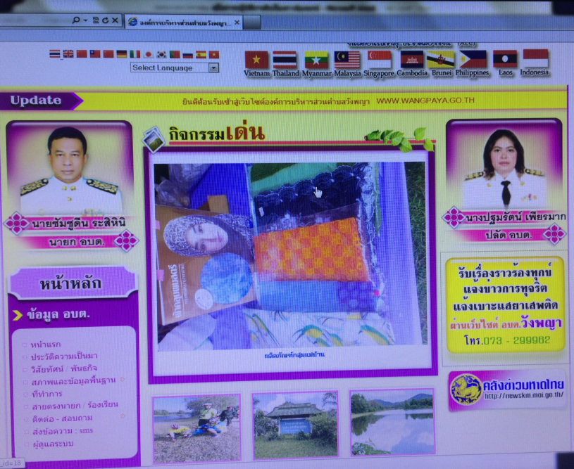 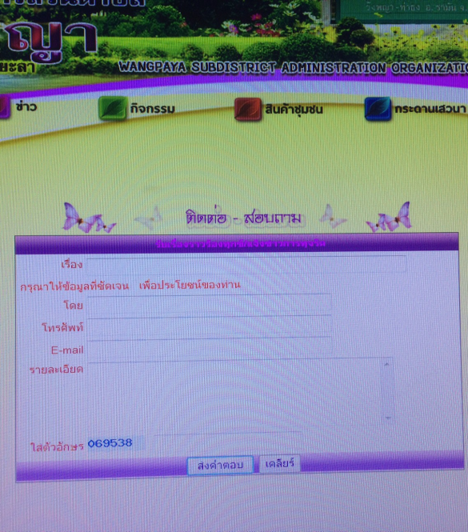

ขั้นตอนการกรอกข้อมูลร้องเรียนผ่านทางเว็บไซต์

๑.เข้าเว็บไซต์[**www.wangpaya.go.th**](http://www.wangpaya.go.th)

๒.เลือกเมนูหลัก

๓.เมนูมุมขวามือ เลือกเมนูร้องเรียน/ร้องทุกข์

๔.พิมพ์รายละเอียด ข้อความที่ประสงค์ร้องเรียน/ร้องทุกข์

๕.ช่องร้องเรียน/ร้องทุกข์ โดยกรอกรายชื่อผู้ร้องเรียน/ร้องทุกข์

6.กรอกช่องโทรศัพท์

7.กรอกอีเมลล์ (ถ้ามี)

หมายเหตุ หากท่านกรอกข้อมูลไม่ครบ ระบบจะไม่ส่งข้อมูลหรือไม่รับข้อมูล